2023年江门市建筑工匠大比武

（架子工）

技术文件

江门市建筑工匠大比武竞赛组委会办公室
2023年 11月
1.命题原则
依据国家职业技能标准，注重基本技能，体现现代制造技术，结合生产实际，考核参赛选手职业综合能力，并对技能人才培养起到示范指导作用。
1.1.竞赛内容
竞赛内容包括理论知识比赛和实际操作比赛两部分，其中理论知识比赛1.5小时(闭卷)；实际操作比赛：（1）搭设（60分钟内完成）：应执行《建筑施工扣件式钢管脚手架安全技术规范》JGJ130-2011要求，参赛小组在搭设完成后进行搭设评分。（2）拆除（30分钟内完成）：搭设评分完成后将架体拆除完毕。
1.2.竞赛形式
竞赛采用团体比赛形式，参赛队伍由 7名选手组成，自行选出组长负责组内人员工作安排。
1.3.成绩计算
每位选手的理论知识比赛满分为100分，其中单项选择题50题共50分，判断题50题共50分，每位选手的理论知识比赛成绩的30%计入比赛总成绩；每组选手实际操作比赛满分为100分，实际操作比赛成绩的70%计入比赛总成绩。比赛总成绩=（每位选手的理论知识比赛成绩总和÷7）×30%+每队选手实际操作比赛成绩×70%（说明：由于架子的搭设有长短管件及扣件等多项构件及节点组合而成的L型片式架子，必须是由多人组合完成，不可能单人搭成，故架子工的搭设必须以队的形式完成）。
2.本项目的技术描述
2.1.技能说明
脚手架是建设施工现场上，应用最为广泛、使用最为频繁的一种临时设施，建筑、安装工程都需要借助脚手架来完成，它对工程进度、工艺质量、设备及人身安全起着重要的作用。
架子工通过技能培训后要能够从事以下工作：
用搭设工具，将钢管、扣件和安全网等其他材料搭设成钢管落地式脚手架、悬挑式脚手架、操作平台、安全栏杆、井架、支撑架等，且能正确拆除的人员。
要成为一名成功的架子工需要一定的学习能力、计算能力，有较强的空间感，有准确的分析推理判断能力，手指、手臂、腿脚灵活，动作协调，身体健康，能适应高空作业。
2.2.能力要求与工作范围
本竞赛是对该技能的展示与评估。测试理论、实践操作方面的能力。
2.2.1.能力要求细则
所需要的能力要求包括：
选择合格材料；脚手架基础的设置；放线定位；按照设计图纸，按规范构造搭设和拆除；高处作业安全事项；工完场清。
2.2.2.理论知识
必须具备以下理论知识：
建筑架子材料知识；懂脚手架安全技术规范，规范构造知识；特种作业人员知识；安全生产基本知识；高处作业知识；脚手架使用的安全管理知识。
2.2.3.实践操作
竞赛项目为搭设、拆除双排落地式钢管脚手架。测试技能为国内普通建筑架子工常见技能。
2.3.操作项目技术要求
2.3.1.操作要求
材料要求：
采用主办方提供的钢管、扣件、垫板、安全网、挡脚板、脚手板、镀锌钢丝、警示带、铁马（或雪糕筒）、粉笔，参赛者需自带安全帽、安全带、标准工作服、防滑鞋、劳保手套、工具袋、10m钢卷尺、尼龙线、线坠、铁丝扎钩、扭力扳手等，参赛选手也可根据操作经验配备其他操作检查工具。
搭设方法：
A.操作中应严格按试题示意图中标注尺寸进行搭设。
B.应严格按规范构造要求进行搭设。
C.严格按规范安全操作要求进行搭设。
拆除方法：严格按规范安全操作要求进行拆除。
工完场清要求：场地清理干净、材料分类码放。
2.3.2.操作工艺要求
落地式钢管脚手架搭设、拆除。
2.3.3.操作流程
脚手架搭设：
定位放线→铺设垫板→立杆搭设→扫地杆搭设→纵向水平杆搭设→横向水平杆搭设→抛撑搭设→防护栏杆→剪刀撑设置→横向斜撑→铺脚手板挂安全网。
脚手架拆除：
安全网→栏杆→挡脚板→剪刀撑→小横杆→大横杆→横向斜撑→脚手板→斜杆→立杆→抛撑→底座。
搭拆安全操作：
材料轻拿轻放，不准乱扔，工具放入工具袋中，高处作业系好安全带，工完场清，文明施工。
3.裁判员和选手

3.1.裁判长
裁判长负责领导全体裁判员做好裁判工作，掌握竞赛进程，解决竞赛过程中可能出现的各种问题；负责协调并确保竞赛顺利进行，取得圆满成功。
3.2.裁判员的条件和组成
由江门市建筑业协会推荐，具有中级及以上职称或技师及以上职业资格，经赛前培训后组成裁判组，认真负责做好裁判工作。
3.3.参赛选手的条件和要求
按组委会统一要求。
4.试题
4.1.命题要素或内容
4.1.1.命题原则
竞赛题目依据现行规范和标准，结合竞赛场地与设备情况命题。竞赛只公布实际操作样题，给竞赛选手总题库复习理论试题（但不给出答案），理论试题为客观题（选择题和判断题）。
注重基本技能和专业化操作，强调质量和精度，注重操作过程和质量控制，体现最新技术，结合行业实际，考核职业综合能力，并对技能人才培养起到示范指导作用，考核选手的学习能力、理解能力、实践操作能力和职业素养等，在参赛前各队员可引领和学习国内的先进建筑普通外架搭设技能。
4.1.2.实操命题主要内容
双排扣件式落地钢管脚手架搭设及拆除实操比赛样题
搭设五跨（纵（跨）距 1.5m）三步（步距 1.8m），立杆横距 1.05m，并带转角两跨的双排脚手架（详见样图）。1组架子占地面积=长（架长 9+抛撑水平杆长 5）*宽(架宽 4+抛撑水平杆长 5)≈130㎡，提供一次 5组同时竞赛的场地约 650㎡。
4.1.3.实操命题要求
本次操作比赛每组共 1.5小时，其中搭设须在 60分钟内完成，拆除须在 30分钟内完成。
4.1.4.理论试题的产生
本次比赛理论试题只公布考试指定用书：
华中科技大学出版社出版的《建筑架子工》2023年8月（第一版）广东省建筑安全协会编著。
《建筑施工扣件式钢管脚手架安全技术规范》（JGJ130-2011)
《国家职业技能标准-架子工》（职业编码：6-29-01-05)
理论试题为客观题，其中单项选择题 50题（每题 1分），判断题 50题（每题 1分）。
例：1.按照国标规定，高处作业是指凡在坠落高度基准面（B）米及以上有可能坠落的高处进行的作业。
A．1； B．2； C．3； D．5。
例：2.在架上传递物料，不得抛掷。（√）

2023年江门市建筑工匠大比武职业技能竞赛架子工样题
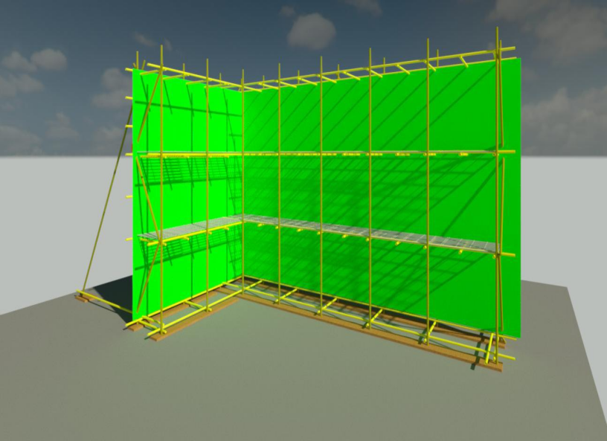
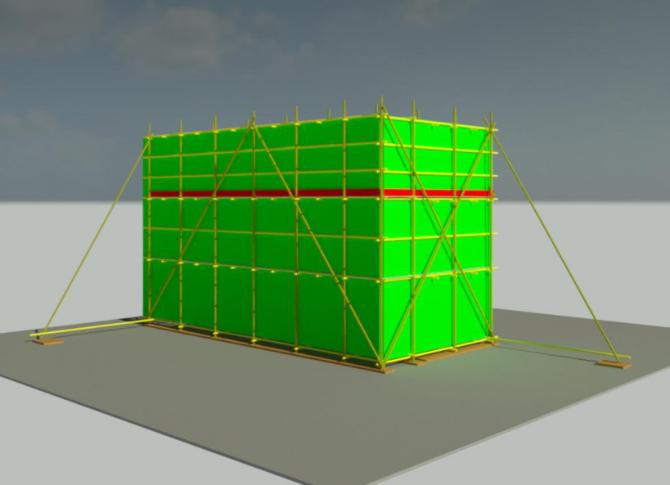
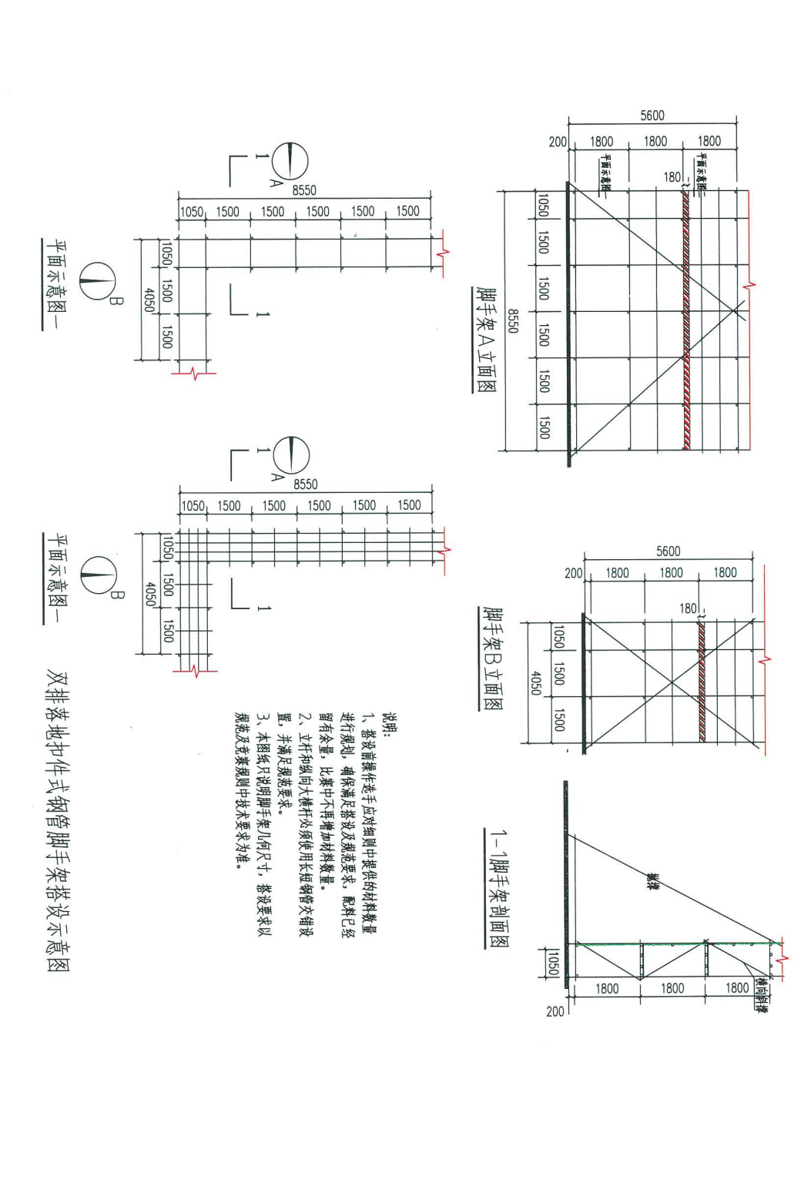

5.成绩评判的标准及要求
5.1.竞赛采用100分制评分。
分主观与客观评分，其中主观分共20分，客观分80分，具体分值分布详见评分汇总表。
5.2.评分细则
各项具体扣分标准详见评分表。
5.3.比赛要求：
参赛选手需服从组委会纪律、环境、健康、安全等要求，拒不服从者，将视情况严重程度取消竞赛资格。
选手不允许带入或带出任何通信设备、智能设备、存储设备。
裁判员在执裁过程中，应公平、公正、公开，不得出现相互串通打分，一经发现有相互串通者，将立即取消裁判资格，对其进行的评分作无效处理。

6.评判的硬件和设备要求
竞赛结束后，当场、当天进行评判，评判时，选手不能在场，场地只有裁判人员工作。裁判员评判时所用的检测工具将尽量使用选手所用工具。
6.1.评判的方法
主观评分由3人组成一组。客观评分按照抽出的评分点进行评分，客观评分由3人组成一小组，每小组评判所有选手的一部分，保证公平公正。
出现争议，由裁判长组织裁判员表决。
6.2.裁判员在评判工作中的任务
6.2.1. 监考工作职责
负责范围：竞赛期间每人负责监考5个竞赛工位，防止违规，并执行
回避制度；
监考地点：竞赛时在竞赛工位外流动观测；
时间控制：按规定时间连续竞赛，禁止拖延时间；
选手审核：查看选手身份证和随身佩戴的对应工位号；
设备审核：由选手在赛前检查环境，设备、工具，选手签字；
安全防范：保障选手人身安全和设备正常使用；
选手离场：监督选手禁止带出赛场任何物品；
相互协作：需要离岗时，专人替补，相互传达信息。
6.2.2. 裁判员评判工作
裁判员必须经过赛前培训，听从裁判长的安排，裁判长对所有裁判员进行分组、分工，裁判员在评判时，通过观察、测量、测试，记录竞赛成绩，评判时裁判组人员要同时在场，个人不得私自离开现场。
6.3.裁判员在评判中的纪律和要求
裁判员出入赛场要佩戴胸牌，穿统一服装，衣着整齐，举止大方，不大声喧哗，听从指挥，服从组委会、裁判长和场地主管的安排。
遵守保密规定，保证公开、公平、公正原则。
裁判员不允许泄露任何竞赛信息，包括：试题、评分标准、图纸、竞赛设备、竞赛材料。
裁判员要注意自身的安全，操作符合各项规范，竞赛时不得进入选手工作区。
7.竞赛的基础设施
7.1.现场料具准备：
材料准备：钢管、扣件、垫板、安全网、挡脚板、脚手板、镀锌钢丝、警示带、铁马（或雪糕筒）、粉笔。
工具准备：用具：运输小推车。
工程质量检测工具：米尺、记录本、笔、扭力板手。
7.2.参赛者需自带。
7.3.参赛者自备以下工具：
安全帽、安全带、标准工作服、防滑鞋、劳保手套、工具袋、10m钢卷尺、尼龙线、线坠、铁丝扎钩、扭力扳手等。参赛者可视自身情况自行决定所带参赛工具，但须在以上规定范围内选择，主办方不为参赛者提供以上工具及材料。
8.竞赛场地要求
8.1.场地面积要求
双排扣件式落地钢管脚手架搭设及拆除实操比赛样题
1.按下图搭设五跨（纵（跨）距1.5m）三步（步距1.8m），立杆横距1.05m，并带转角两跨的双排脚手架（详见下图）。
1组架子占地面积=长（架长9+抛撑水平杆长5）*宽(架宽4+抛撑水平杆长5)≈130㎡，提供一次4组同时竞赛的场地约650㎡。

8.2.场地照明要求
赛场采光、照明和通风良好，在竞赛区设置评委工作区1个，光线充足，便于办公，在不影响选手竞赛的情况下，设置参观通道。
8.3.场地消防和逃生要求
竞赛场地必须提供足够的干粉灭火器，至少保证两个消防通道畅通无阻。
设置消防应急逃生路线标识，标识明显清晰，有危险的位置，要标明警示牌，必要时，要张贴设备安全使用说明书。
对进入赛场的人员要逐一进行安检，防止任何易燃易爆危险物品带入赛场。
赛场内禁止吸烟，张贴禁烟标识，指定专员进行赛前消防检查，并在竞赛过程中巡视检查，确保竞赛顺利进行。
9.竞赛安全要求
9.1.选手安全防护措施要求
9.1.1. 安全意识
每位选手必须配备个人防护用品，包括标准工作服、安全帽、安全带、防滑鞋、劳保手套。
9.1.2. 熟知有关用电安全说明
现场电力规格为单相220V交流电，安全用电，禁止使用不符合安全要求的产品，禁止使用连接220V电线供电的手电钻，禁止滥用电气设备。
9.1.3. 竞赛工位隔离
参赛选手在本竞赛工位内操作，赛位间距较小时，要互不影响操作。
9.1.4. 环境卫生
保持地面整洁，环境卫生，做到整理、整顿、清扫、清洁和素养5S。
9.2.有毒有害物品的管理和限制
妥善保管一切易燃易爆危险品，竞赛场地只能存放当日所需数量的易燃材料，避免任何堆积的废纸或者其他易燃材料，废弃物，如纸张、包装等必须摆放在专门的垃圾箱中，垃圾箱要及时清理。
9.3.医疗设备和措施
赛场有值班医护人员，备有医药急救箱，包括外伤处理和急救药物。
10.竞赛流程
10.1.竞赛原则
10.1.1.竞赛流程
赛前事项。选手将有10分钟时间熟悉竞赛场地及安全技术交底等。
赛中事项。竞赛的开始与结束时间，选手在竞赛中不得接受场外指导，选手在竞赛中遇到突发问题及时向裁判员汇报。
赛后事项。裁判员根据评分规则进行评分，选手对竞赛结果有异议时向裁判长进行申诉，裁判长组织裁判员对结果进行复核后予以答复。
10.1.2.裁判现场培训
开赛前培训：裁判员在赛前5天内培训时间不少于3小时。主要讲解裁判守则与纪律，讲解技术文件、竞赛规则、竞赛流程、评判方法、裁判分组等。
10.1.3.抽签决定赛位及先后
在公开监督下，由裁判长主持抽签工作，采用抽签方式决定赛位。
10.1.4.选手熟悉场地
讲解竞赛规则，竞赛流程，设备使用，安全条例，选手须知，注意事项，选手熟悉设备设施，必要时，赛场技术人员讲解工具、材料的使用规范要求。
10.1.5.宣布竞赛开幕
选手入场，裁判员对选手进行安全性检查，开赛前，选手有一定的时间检查和准备工具和材料，选手可以在指引下尽可能地熟悉设备、工具、材料和工作流程，并使用大赛允许的材料进行练习操作。
10.1.6.正式竞赛
竞赛时间： 按照组委会统一安排。
竞赛形式： 本竞赛项目采用7人团体赛竞赛形式，考核实践操作能力和理论知识，参赛队在指定的竞赛工位内，按照竞赛题目要求，在规定的时间内完成竞赛任务。
10.1.7.成绩评判
裁判员按照评分标准规定进行评判，裁判长、裁判员对各选手成绩进行签字确认。
10.2.裁判员的工作内容
裁判员在竞赛中，坚持公平公正的评判原则，严格执行竞赛流程，按照评判规则对竞赛过程进行管理和成绩评判。
评判时如果出现争议，首先按照评判标准规定，协商讨论达成一致意见，坚持技术问题技术手段解决的原则，如果不能达成一致意见时，及时报告裁判长解决。
10.3.选手的工作内容
选手在竞赛中，严格遵守竞赛各项规章制度，按照竞赛题目要求进行砖的切割和砌筑等工作。
选手必须严格遵守安全操作规范，正确规范使用设备和工具，竞赛时间到，立即停止作品的操作。
10.4.赛场纪律
参赛选手守则：
选手必须持本人身份证、工作证（胸卡）和组委会签发的参赛证参加竞赛。
选手要衣冠整洁，符合劳动保护要求，戴好安全帽进入场地，可以自备工具腰带、腰包、工具箱。
在竞赛前进行抽签来决定竞赛工位，参赛队在竞赛前15分钟到赛场检录，竞赛前15分钟进入赛场，核对现场提供的材料。
选手自带的工具要经过现场审核，符合竞赛规定和安全要求方可使用。
竞赛期间选手不得擅自离场，需要如厕时举手示意裁判，征得裁判同意后才能离开赛位。
竞赛过程中严禁接受任何形式的场外指导。
赛场统一提供饮用水。
选手休息、饮食或入厕时间均计算在竞赛时间内（12:00—13:00为午餐及休息时间，不计算在竞赛时间内）。
选手须严格遵守安全操作规程及劳动保护要求，接受裁判员、现场技术服务人员的监督和警示，确保设备及人身安全。
选手若提前结束竞赛，应向裁判员举手示意，竞赛终止时间由裁判员记录，选手在结束竞赛后不得再进行任何操作。
选手需按照竞赛任务书要求完成比赛，并清理现场卫生。
10.5.对于公众开放的要求
在竞赛过程中，尝试开放式竞赛方式，广泛宣传，开放赛场首先注意各项安全事项。
积极组织院校师生、企业员工等人员进行现场观摩，营造参与技能学习、实现技能成才的氛围。参观人员进入赛场前必须征得裁判长同意，在志愿者带领下参观，根据裁判长安排的时间和路线参观。参观人员只能在赛场参观通道内行走观摩，严禁进入选手竞赛工位，不得影响参赛选手的比赛。
裁判组、安全组、场地主管负责维护现场秩序，赛场严禁吸烟，大声喧哗。
11.绿色环保
11.1.环境保护
环境整洁卫生，体现绿色环保，严格遵守竞赛规则，增强安全意识和卫生意识，按照要求穿戴工作服装、安全鞋、手套、安全眼镜等劳保用品，遵守职业规范。
所有竞赛相关人员必须保持场地整洁。交通路线、走廊、楼梯、紧急疏散通道、灭火器及其他救生设备周边必须保持畅通无障碍，竞赛结束后，选手要整理好竞赛工位的卫生，赛场保洁人员要保障赛场整体的环境卫生，体现安全、整洁、有序，将垃圾分类处理。
11.2.循环利用
竞赛项目设计和筹备工作要遵循可持续发展原则，耗材回收有序，堆放堆码整齐，设备、管件、扣件、安全网及相关材料可循环再使用。

